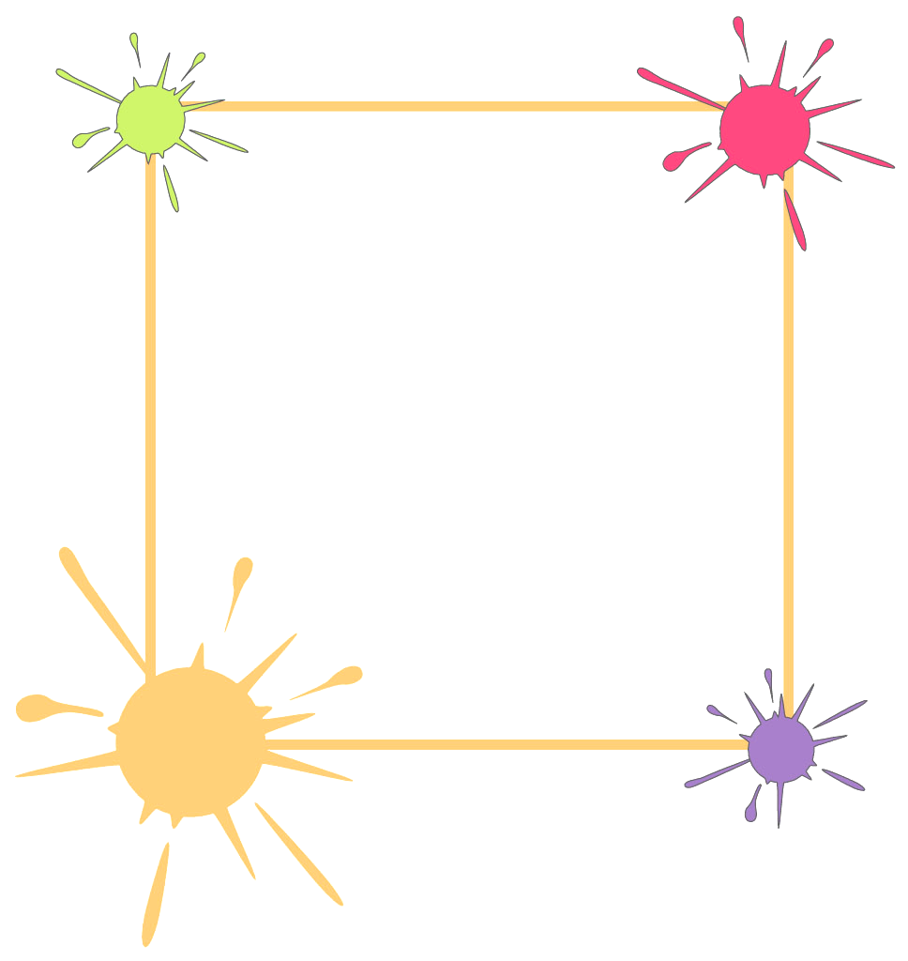
解放路小学一年级一周学习导航
学科__ 数学_____ 周次__第6、7周__
学习建议 | - 学生在已经掌握了2-7的分与合的基础上进一步体验8-10的分与合，掌握研究数的组成的学习活动。  - 学生能从一种分法想到相应的另一种分法：如由8可以分成7和1马上想到8可以分成1和7。  - 学生能在“分”的基础上推理“合”：因为4分成3和1，所以3和1合成4。体会数的分合之间的内在联系。  - 学生会根据“每次移动一个”，有序地探索，进一步体会有序能不重复、不遗漏。
复习建议 | 1、熟练地背诵2-7的分与合。  2、做一些有关2-7分与合的练习。
分层练习 | 基础练习：  - 让学生用“每次移动一个”的方法把8个花片有序地分成两个部分。  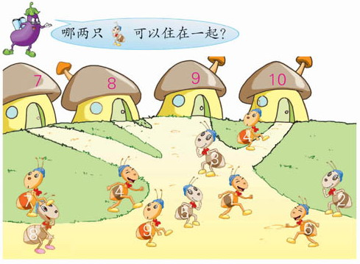  - 说一说9的分与合。  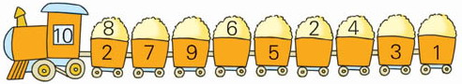  拓展练习：
趣味竞赛 | 13个小朋友玩“老鹰抓小鸡”的游戏，已经抓住了5只“小鸡”，还有几只没抓住？
一年级数学备课组推荐

